“艰苦奋斗、砺志成才”优秀学生及标兵申请系统
操作说明（学生端）

一、学生申请
1.登录
进入清泽心雨http://qzxy.tyut.edu.cn/qzxy/网站，在“学工服务“栏目点击“学生资助”

进入太原理工大学学生资助信息管理系统，在界面选择“学生登陆入口”：

之后，进入到登陆窗口：
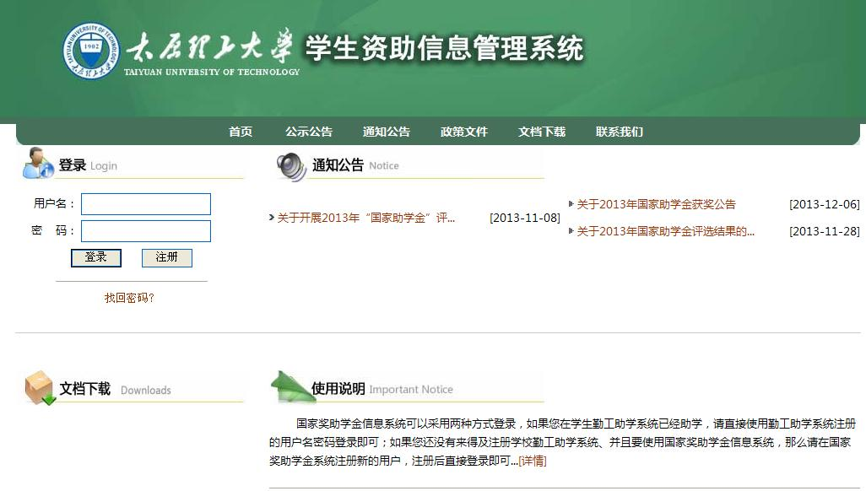
在页面左上侧“登录”模块输入用户名、密码（同勤工助学系统用户名、密码），如果在勤工助学系统中没有注册，请点击“注册”按钮进行注册。注册页面如下：
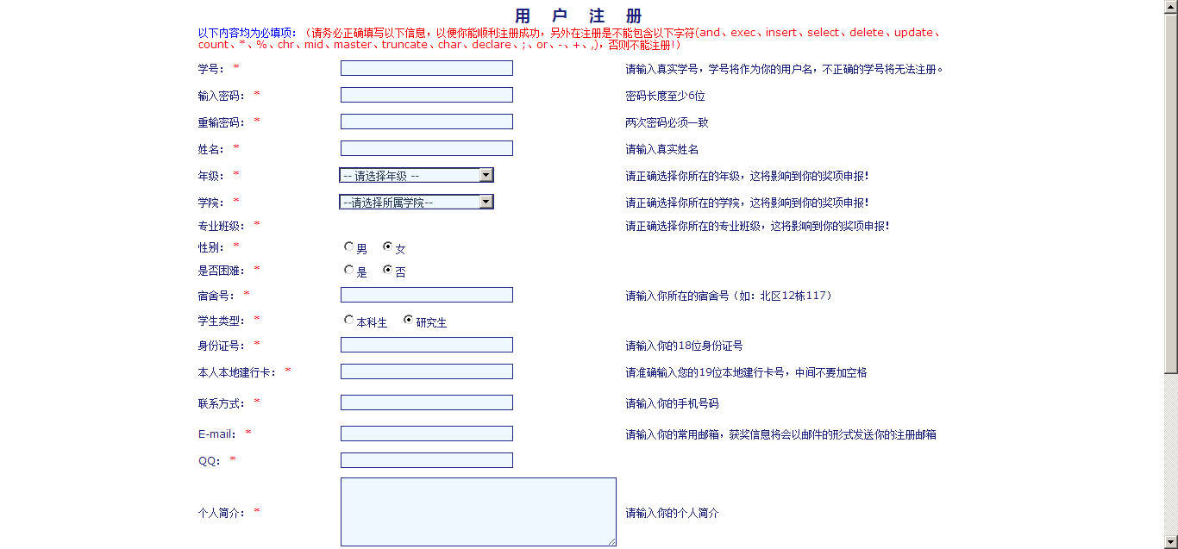
注册之后，在首页的登录模块输入注册的学号和密码，登录。
2.申请
学生登录之后，在首页导航条上会多出一个“申请导航”的按钮，页面如下：
点击“申请导航”，学生进入到申请导航页面，如下：


在这个页面，学生点击会进入 “艰苦奋斗、砺志成才”优秀学生及标兵申请页面：
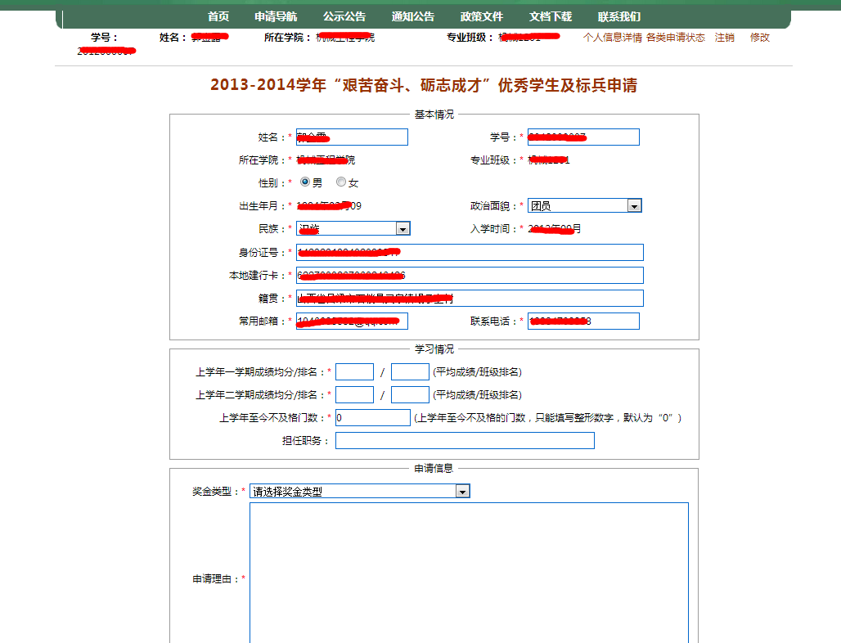
提交申请之后学生可以通过状态栏查询申请的当前状态，状态图如下：

